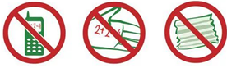
ИСТОРИЯ. Контрольная работа, 4 четверть / годовая Дата проведения:________ Время выполнения: 60 мин.
Фамилия: __________________ Класс:_______ Вариант 1

Часть 1
1. Каждая из иллюстраций, приведённых ниже, относится к одной из указанных в перечне тем. Установите соответствие между темами и иллюстрациями: к каждой теме подберите по одной иллюстрации.
Перечень тем:
А) Древний Египет Б) Древняя Греция В) Древняя Персия Г) Древний Китай
(2 балла за верное соответствие, 1 ошибка – 1 балл)
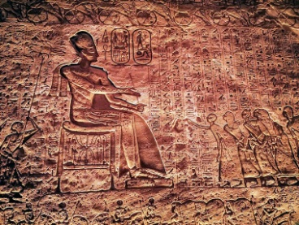
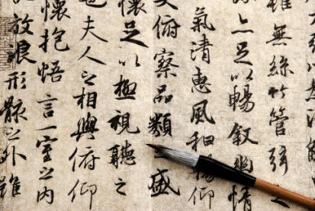

2. Прочитайте отрывок из исторического источника и определите, к какой из данных тем он относится. В ответе напишите букву, которой обозначена эта тема.

«Наш государственный строй не подражает чужим учреждениям; мы сами скорее служим образцом для некоторых, чем подражаем другим. Называется этот строй демократическим, потому что он зиждется не на меньшинстве, а на большинстве. Мы живём свободною политическою жизнью в государстве и не страдаем подозрительностью во взаимных отношениях повседневной жизни. Только мы одни считаем не свободным от занятий и трудов, но бесполезным того, кто вовсе не участвует в государственной деятельности. Говоря коротко, я утверждаю, что всё наше государство – центр просвещения Эллады».

Ответ: (1 балл за полностью правильно решенное задание)

3. Выберите еще раз тему из перечня и выполните задание. Выбранная тема: (укажите букву в перечне).

Прочитайте список словосочетаний (слово) и напишите словосочетание (слово), относящееся к выбранной Вами теме.

Народный трибун, Анубис, суд Соломона, «царство стран», «сын неба», лаконичная речь.
Ответ: _______________________________________________________________.

Объясните, что обозначает это словосочетание (слово).
Ответ: _______________________________________________________________________________________________________
__________________________________________________________________________________________________________________________________________________________________________________________________________________________________________________________________________________________________________________________________________
(3 балла за полностью правильно решенное задание)

4. Выберите еще раз тему из перечня и выполните задание. Выбранная тема: (укажите букву в перечне).
Прочитайте список событий (явлений, процессов) и напишите событие (явление, процесс), которое относится к выбранной Вами теме.
Спартанское воспитание, правление Эхнатона, реформы братьев Гракхов, открытия и изобретения жителей Поднебесной, правление Хаммурапи, завоевания Кира Великого.

Ответ: __________________________________________________________________.

Используя знания по истории, расскажите об этом событии (явлении, процессе). Ваш рассказ должен содержать не менее двух исторических фактов.
Ответ: _______________________________________________________________________________________________________
______________________________________________________________________________________________________________________________________________________________________________________________________________________________________________________________________________________________________________________________________________________________________________________________________________________________________________________________________________________________________________________________________________________________________
(3 балла за полностью правильно решенное задание)

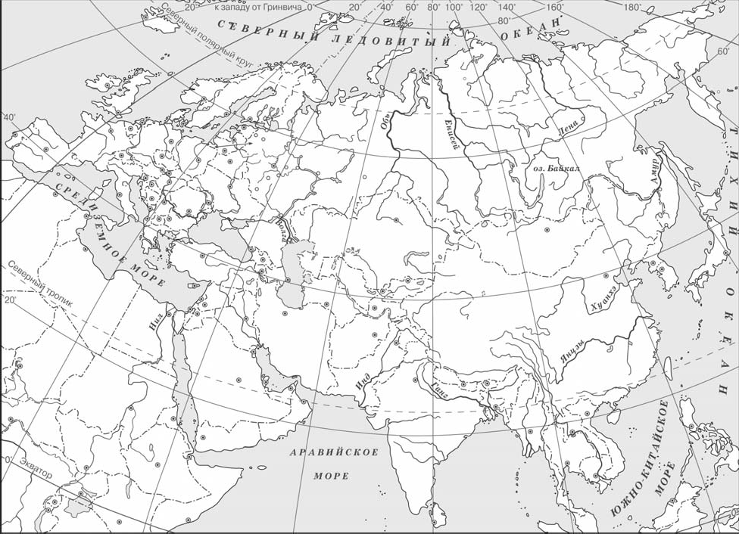
5. Заштрихуйте на контурной карте один четырёхугольник, образованный градусной сеткой (параллелями и меридианами), где полностью или частично было расположено государство, в котором был изобретён древнейший алфавит.
Используя знания исторических фактов, объясните, как природно-климатические условия повлияли на занятия жителей государства, в котором был изобретён древнейший алфавит.
Ответ:____________________________________________________________________________________________________________________________________________________________________________________________________________________________________________________________________________________________________________________________________________________________________________________________________________________________________________________________________________________________________________________________________________________________________________________________________________________________________________________________________________________________________________________________________________________________________________________________
(3 балла за полностью правильно решенное задание)

Задание 6. Проанализируйте вторую Пуническую войну. (8 баллов за полностью правильно решенное задание)

Укажите хронологические рамки войны
______________________________

______________________________
Кто воевал на другой стороне?

______________________________
Кто начал войну?

______________________________
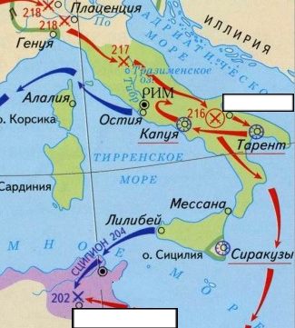
вв
Чем закончилась война?
______________________________
______________________________________________________________________________________________________________________________________________________________________________________________________________________________________________________________________________
Напишите названия мест, где произошли самые важные битвы этой войны
Выдающиеся полководцы:
______________________________
______________________________
Были ли у них союзники?

______________________________
Выдающиеся полководцы:
______________________________
______________________________
Были ли у них союзники?

______________________________

